Лингвистическая игра « У индейцев»
(конспект внеклассного мероприятия , проведённого в 6-7кл. учителем русского языка Ниткалеевой Н.А.)

Цели: повторить и проверить степень усвоения изученного материала; развивать интеллект, внимание, память, воображение; логическое мышление; умение сопоставлять, обобщать, анализировать, образно и убедительно высказывать собственные суждения; воспитывать чувство коллективизма и сотрудничества; уважение к соперникам

Оформление доски: на доске изображены военный форт и ведущие к нему две разноцветные (жёлтая и зелёная) тропы; на каждой тропе точками обозначены препятствия, которые придётся преодолевать командам для достижения цели – взятия форта; в начале каждой тропы – тотемы команд (символы животных).
Вступительное слово учителя. Организация игры.
Сегодня мы будем играть на уроке в старую детскую игру – в индейцев. Но боевые топоры бросать не будем, за скальпами охотиться тоже не будем. Наша игра в индейцев – это игра по русскому языку. Класс делится на две группы, два племени: делаверы и омоги. Вождем племени делаверов будет К.Б., и звать его Белое Перо. Вождём омогов станет Ш.А., и имя его будет Соколиный Глаз. Задача каждого племени пройти через испытания, то есть выполнить определённые задания по русскому языку, добраться до форта бледнолицых и добыть там для себя победу.
Далее учитель обращает внимание на оформление доски. Племя делаверов будет двигаться к форту по жёлтой тропе. Их тотем – дикобраз. Омоги – по зелёной тропе. Дикий кабан – тотем омогов.
Учитель представляет жюри. В него входят старшеклассники. Ребята будут подсчитывать баллы за каждое состязание и подводить итоги.
Учитель. Начинаем. Слышите, стучат барабаны? (на 20 – 30 секунд включается запись боевых индейских барабанов). Но это не призыв к войне, а приглашение к мирным состязаниям.
- Племя делаверов, готово? – Да!
- Племя омогов, готово? – Да!
- Тогда начинаем.
1 состязание. И начинаем мы с устной разминки. Вожди племён, вы должны поприветствовать друг друга. Кто знает больше этикетных слов и выражений, тот получит больше баллов. За каждое приветствие – 0,5 балла.
Примерные этикетные слова и выражения.
- Здравствуйте.
- Рад вас видеть (приветствовать).
- Добро пожаловать.
- Я так рад вам.
- Доброе утро (день, вечер).
- Привет.
- Здорово.
- Лёгок на помине.
- Моё почтение.
- Приветствую вас.
- Салют.
- Позвольте приветствовать вас.
- Доброго здоровья (здоровьица).
- Наше вам.
- Здравия желаю.
- И т.д.
Учитель. Молодцы, с заданием вы справились. Двигаем тотемы вперёд по зелёной и жёлтой тропе к следующему состязанию.
2 состязание. Из 7 букв, которые представлены на рисунке, составить как можно больше слов.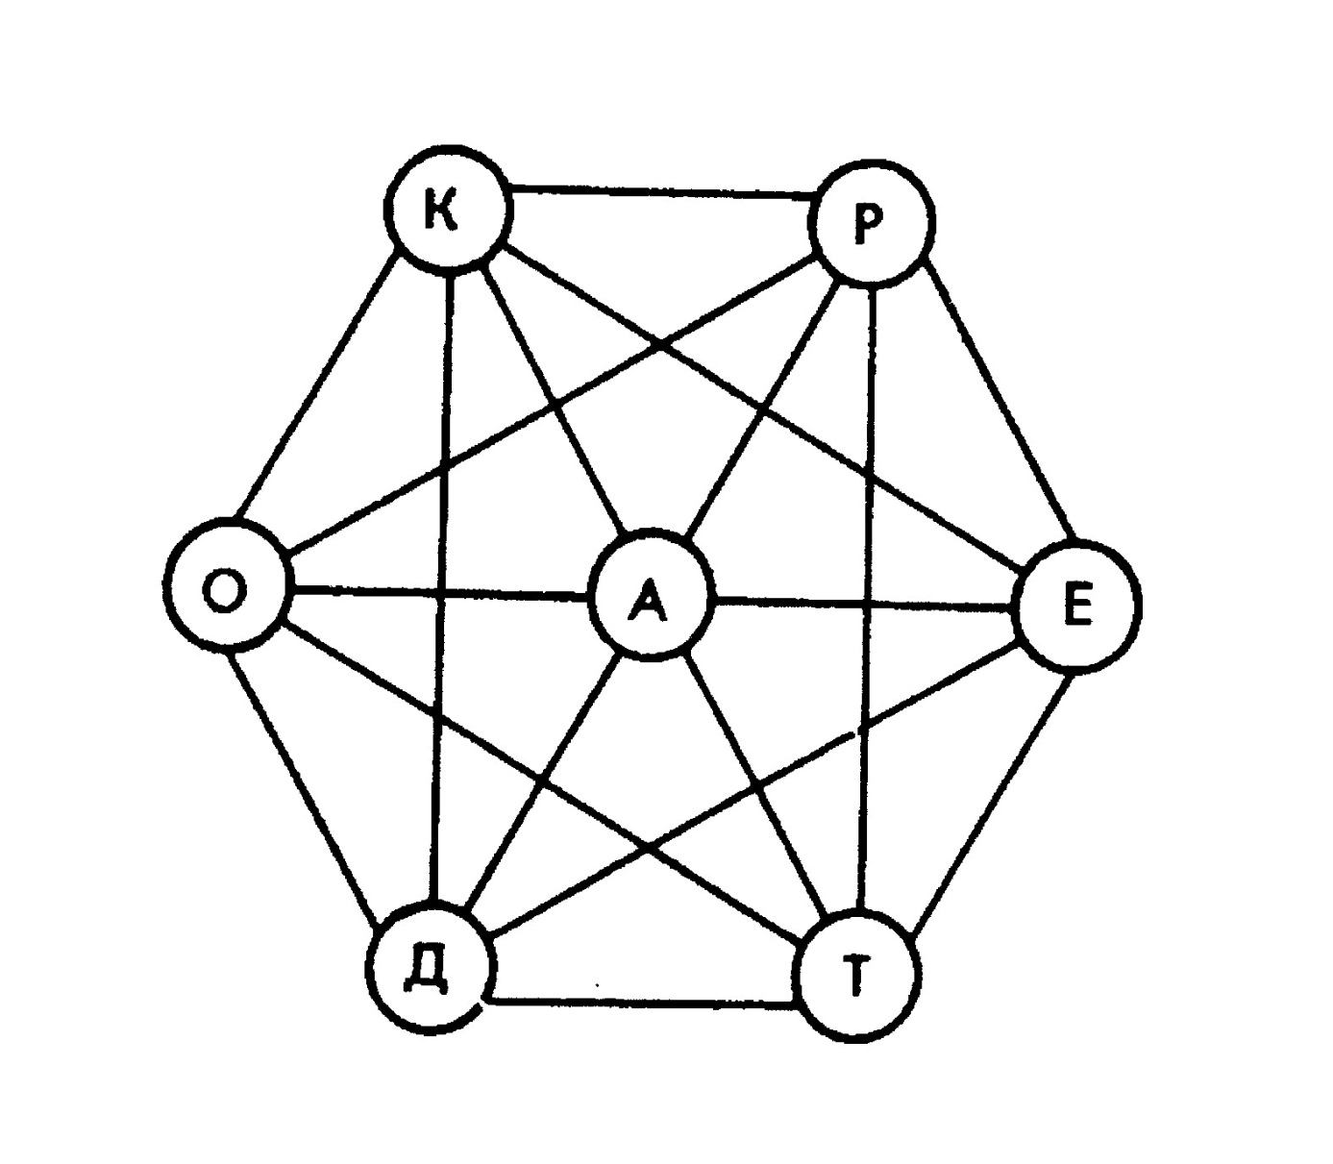
Жюри оценивает работу. Каждое правильно разобранное слово – 1 балл. За ошибки баллы снимаются.
Учитель. Идут индейцы дальше по тропе и чувствуют, что уводит их тропка в сторону от намеченной цели. Сбились они с пути! Чтобы выбраться снова на правильную дорогу, нужно выполнить самое трудное задание.
3 состязание. Учитель раздаёт карточки с пословицей, зашифрованной на обложке книги. Ключ к шифру – таблица умножения.
Чтобы узнать, какую букву представляет, например, цифра 9; нужно в таблице найти два числа, произведение которых будет равно 9 – то есть: 1 х 9 = буква Х и т. д.
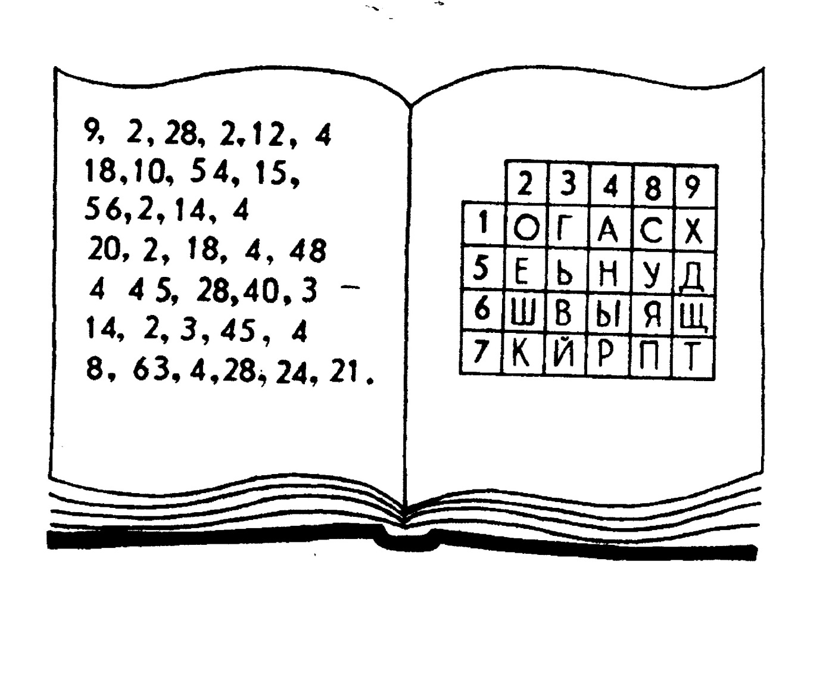

4 состязание. Конкурс «Рыбаки» и «Охотники». К доске выходят поочерёдно по одному представителю «племени». Впиши названия:
звери рыбы
ь
ь
ь
ь

ь
ь
ь
ь

Каждый правильный ответ жюри оценивает 1 баллом. Тотемы на доске передвигают вперёд к следующему препятствию.
5 состязание КОНКУРС ПОСЛОВИЦ. (Назвать пословицы, по которым сделаны эти газетные заголовки.)

ГОТОВЬ ЛЫЖИ ЛЕТОМ.

МАЛ ГОРОДОК, ДА ДОРОГ.

ЦЫПЛЯТ СЧИТАЮТ И ЗИМОЙ.

ПОСАДКА В ЧУЖИЕ САНИ УЖЕ ОБЪЯВЛЕНА.

КОГДА В СОСЕДЯХ СОГЛАСЬЯ НЕТ…

ПРОВОДИЛИ ПО ОДЕЖКЕ.

6 состязание. Закончи фразеологизм подходящим словом

Голоден как …
Изворотлив как …
Нем как …
Болтлив как …
Как мокрая …

Жюри оценивает работу учеников. За допущенные ошибки снимает баллы. Тотемы продвигаются вперёд. Учитель. Друзья, уже близок форт. Последнее состязание – и цель будет достигнута.
7 состязание. Каждое племя прошло по своей тропе. Пришла пора прощаться. Вспомним, с помощью каких этикетных слов люди прощаются друг с другом. Кто больше назовёт таких слов и выражений, тот получит больше баллов (за каждое выражение – 0,5 балла).
Примерные этикетные слова и выражения.
- Желаю удачи.
- До свидания.
- В добрый путь.
- Счастливого пути.
- Позвольте откланяться.
- Счастливо оставаться.
- До скорого.
- Бывай.
- Имею честь откланяться.
- Жму вашу руку.
- Пока.
- Звоните.
- Спокойной ночи.
- Прощай.
- Всего доброго.
- Будьте здоровы.
- Не поминайте лихом.
- И т.д.
Жюри подсчитывает количество баллов за 6-е и 7-е состязания, подводит общий итог за всю игру и объявляет победителя. Звучат победные барабаны.

Седьмое задание “закольцовывало” мероприятие. Уж если мы начали его со слов приветствия, то и закончить необходимо словами прощания, что расширило знания ребят об этикетных словах.]

